Санкт-Петербургский Национальный Исследовательский Университет ИТМО

Факультет Программной Инженерии и Компьютерной Техники



Вариант №2159

Лабораторная работа №2

По дисциплине

Программирование

Выполнил студент группы P3115:

Бурейко Роман Олегович

Преподаватель:

Письмак Алексей Евгеньевич

Санкт-Петербург 2023 г

Задание

1. Ознакомиться с [документацией](https://se.ifmo.ru/~tony/doc/), обращая особое внимание на классы Pokemon и Move. При дальнейшем выполнении лабораторной работы читать документацию еще несколько раз.
2. Скачать файл Pokemon.jar. Его необходимо будет использовать как для компиляции, так и для запуска программы. Распаковывать его не надо! Нужно научиться подключать внешние jar-файлы к своей программе.
3. Написать минимально работающую программу и посмотреть как она работает.
   1. Battle b = new Battle();
   2. Pokemon p1 = new Pokemon("Чужой", 1);
   3. Pokemon p2 = new Pokemon("Хищник", 1);
   4. b.addAlly(p1);
   5. b.addFoe(p2)b.go();
4. Создать один из классов покемонов для своего варианта. Класс должен наследоваться от базового класса Pokemon. В конструкторе нужно будет задать типы покемона и его базовые характеристики. После этого попробуйте добавить покемона в сражение.
5. Создать один из классов атак для своего варианта (лучше всего начать с физической или специальной атаки). Класс должен наследоваться от класса PhysicalMove или SpecialMove. В конструкторе нужно будет задать тип атаки, ее силу и точность. После этого добавить атаку покемону и проверить ее действие в сражении. Не забудьте переопределить метод describe, чтобы выводилось нужное сообщение.
6. Если действие атаки отличается от стандартного, например, покемон не промахивается, либо атакующий покемон также получает повреждение, то в классе атаки нужно дополнительно переопределить соответствующие методы (см. документацию). При реализации атак, которые меняют статус покемона (наследники StatusMove), скорее всего придется разобраться с классом Effect. Он позволяет на один или несколько ходов изменить состояние покемона или модификатор его базовых характеристик.
7. Доделать все необходимые атаки и всех покемонов, распределить покемонов по командам, запустить сражение.

Диаграмма классов реализованной объектной модели.

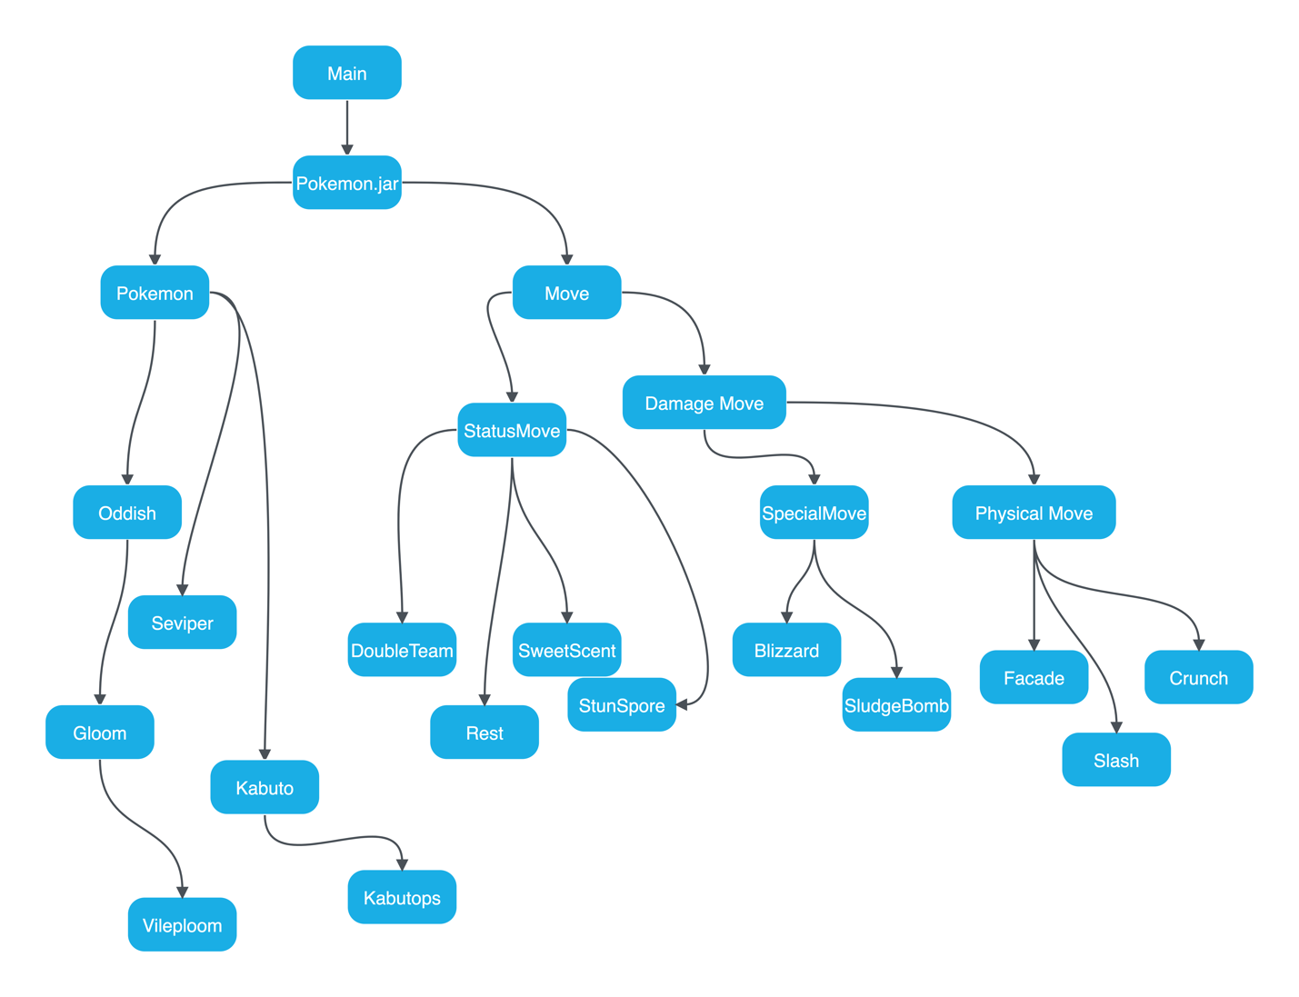

Исходный код программы.

Main.java

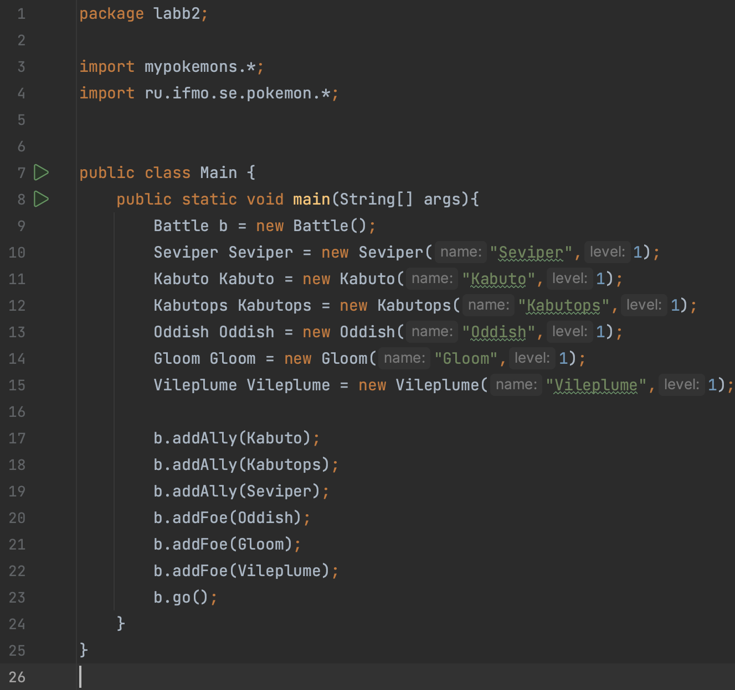

Gloom.java

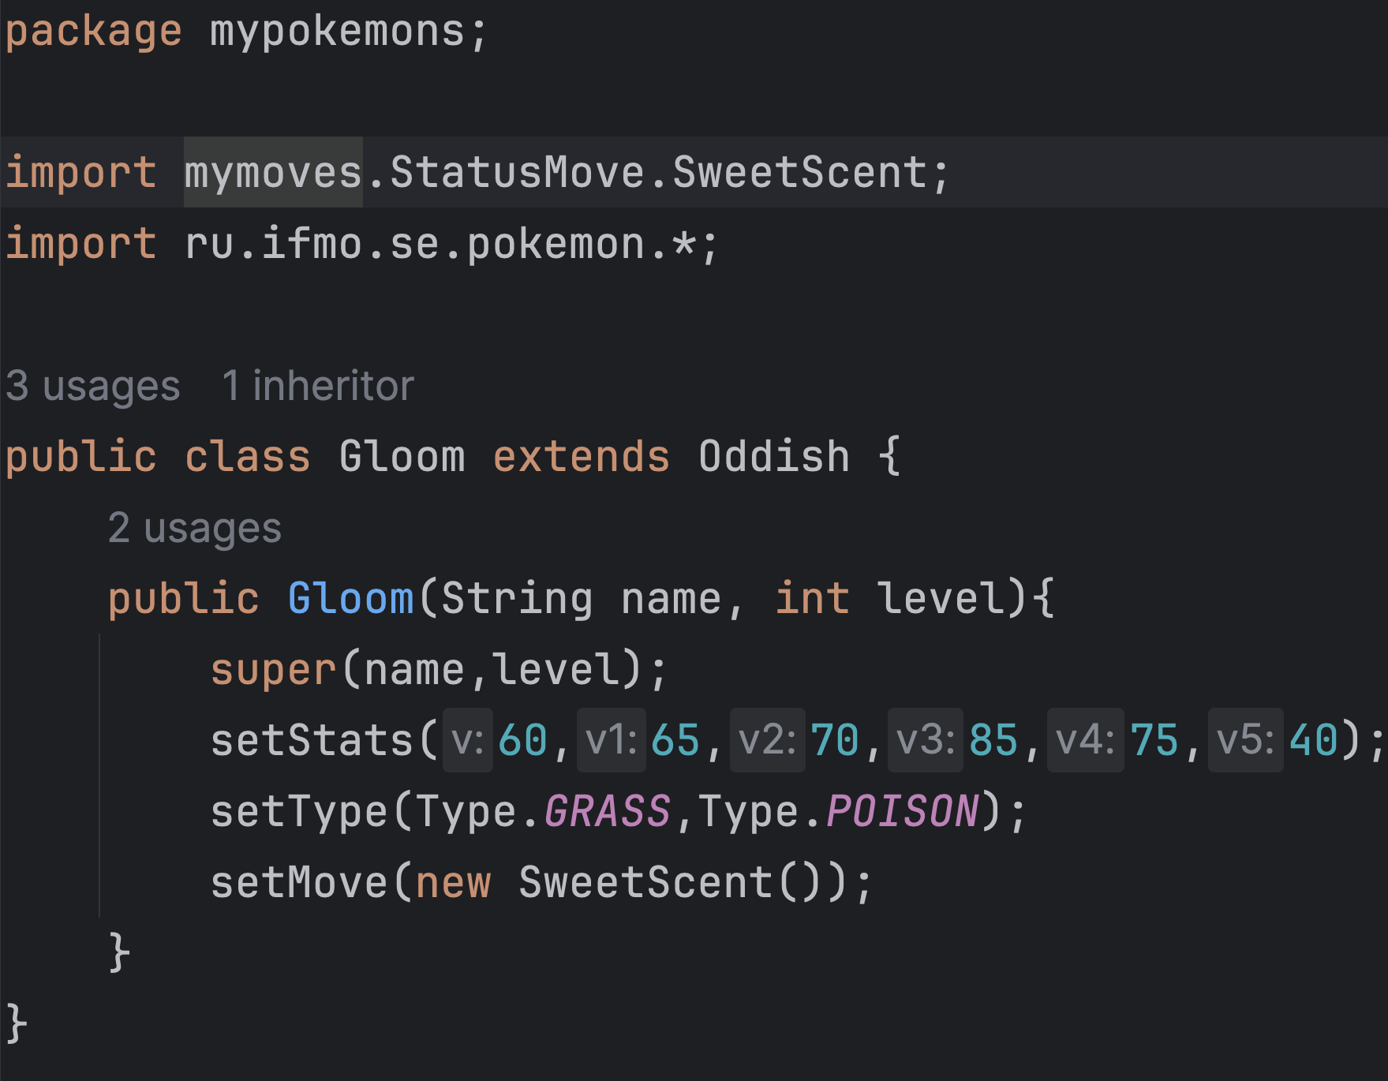

Kabuto.java

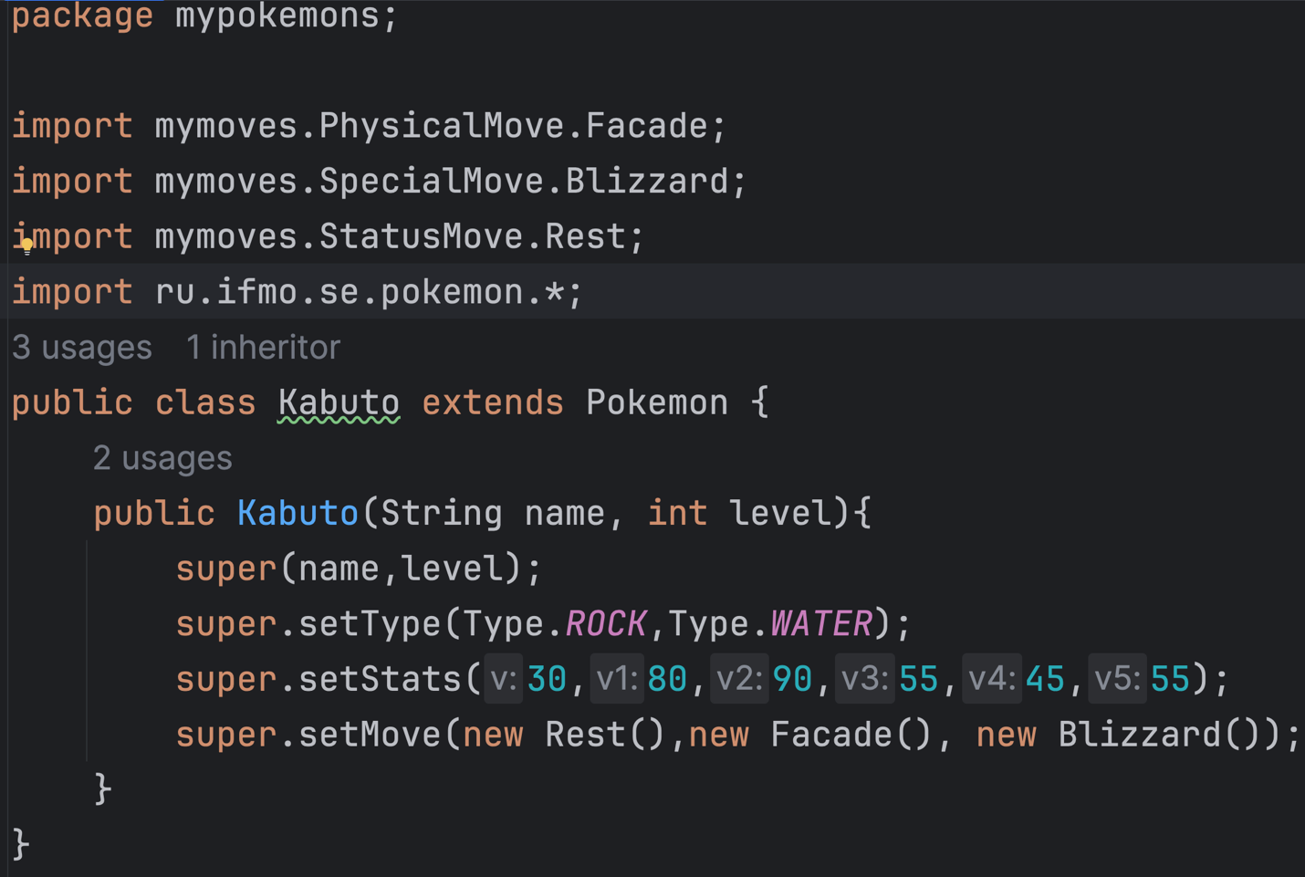

Kabutops.java

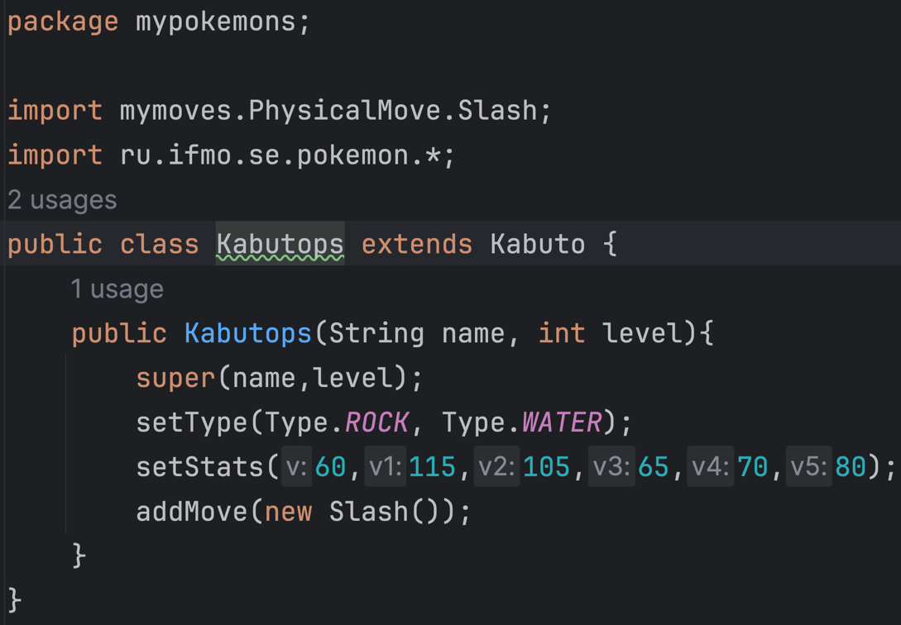

Oddish.java

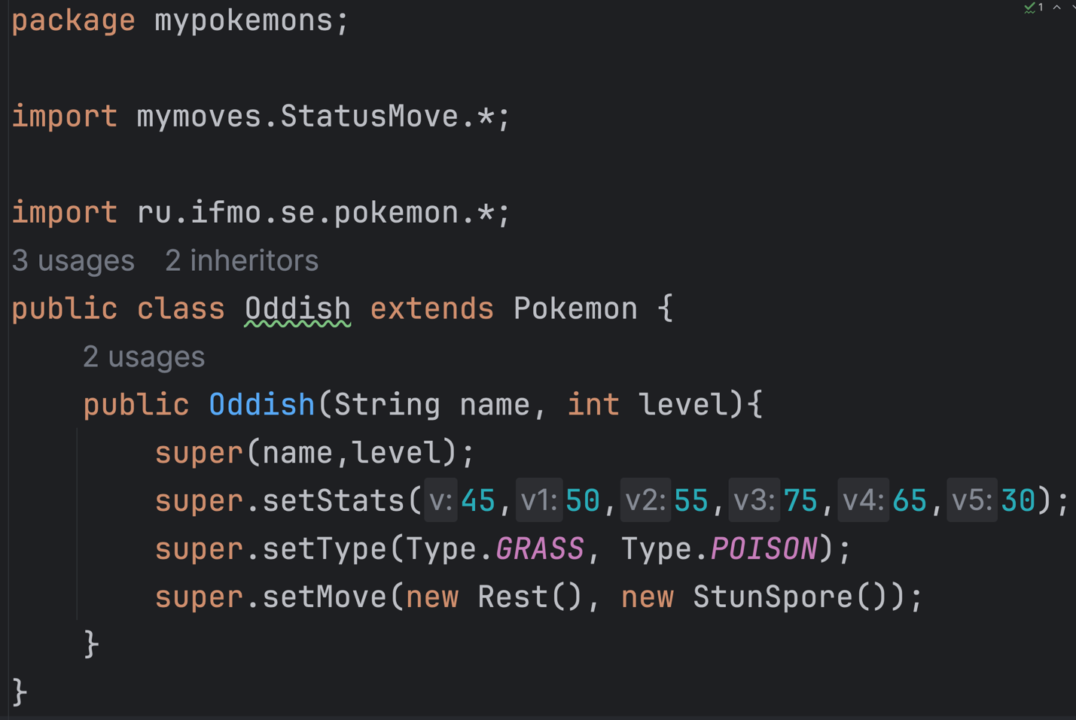

Seviper.java

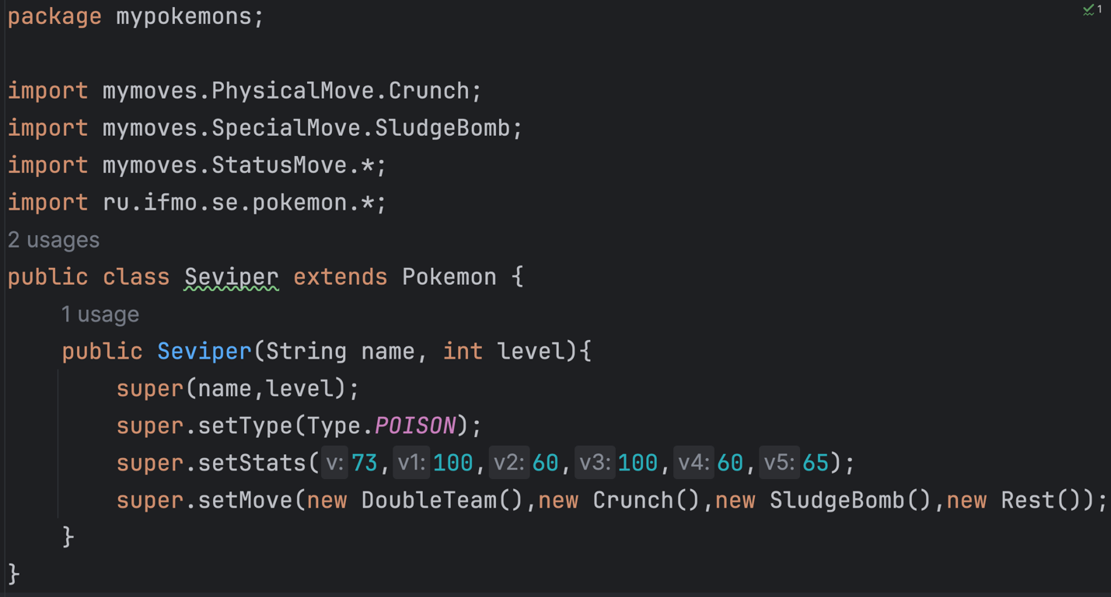

Vileplume.java

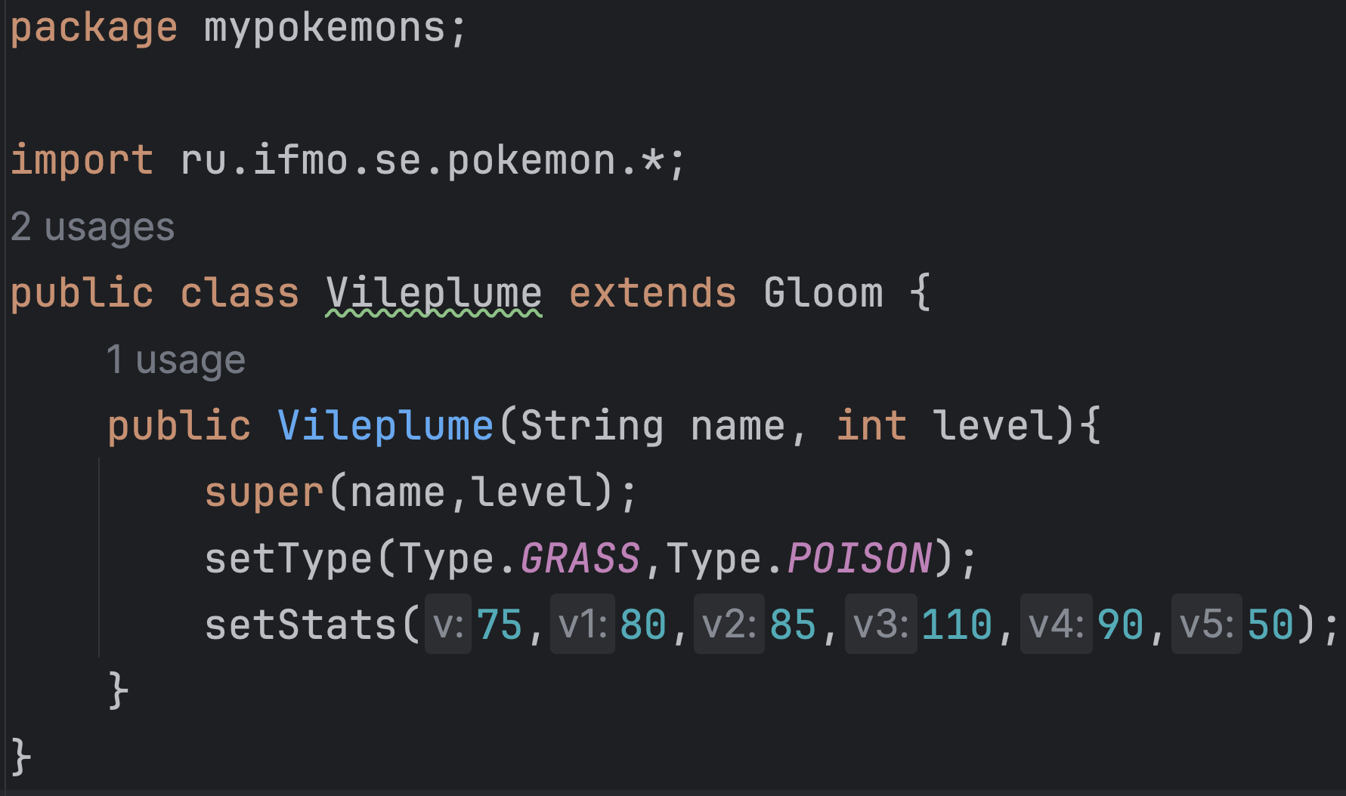

Blizzard.java

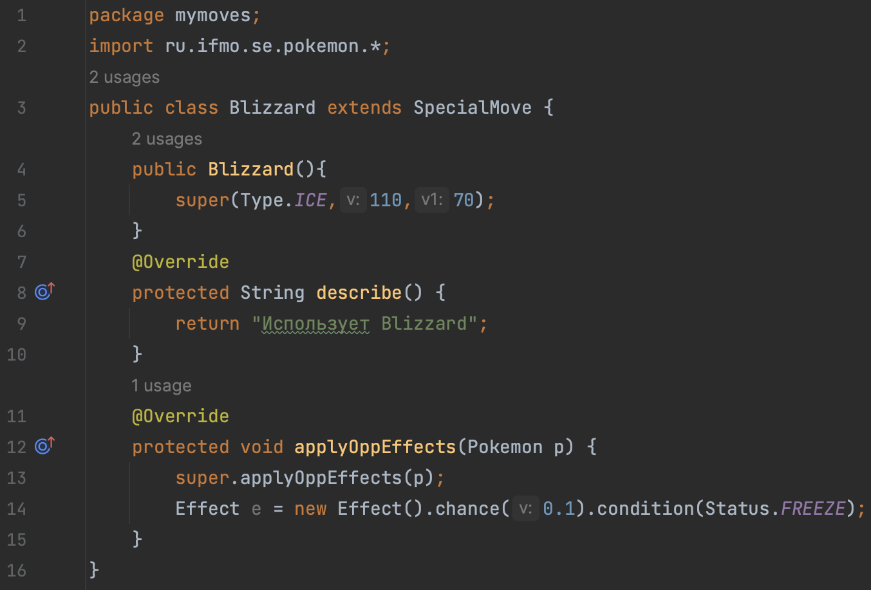

Crunch.java

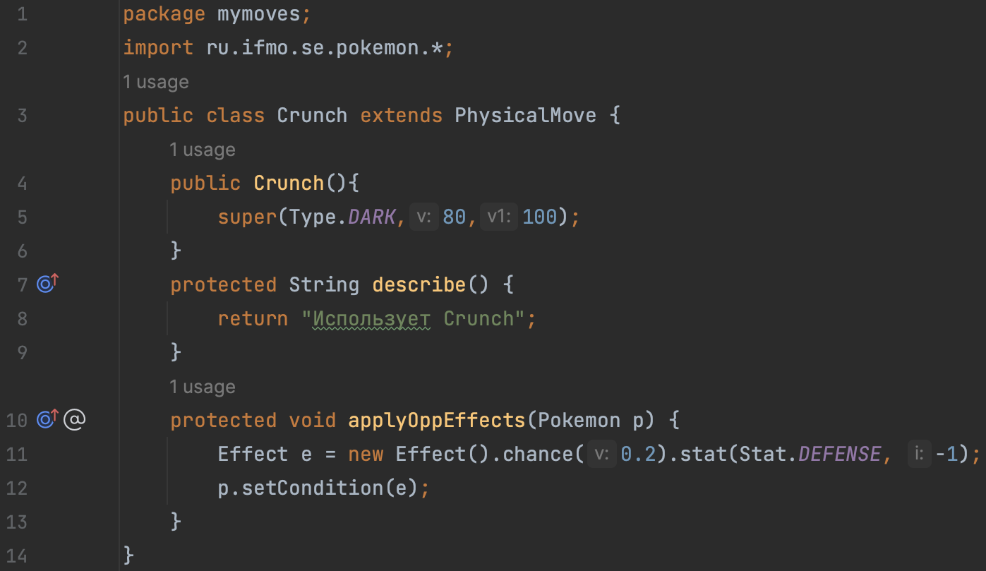

Doubleteam.java

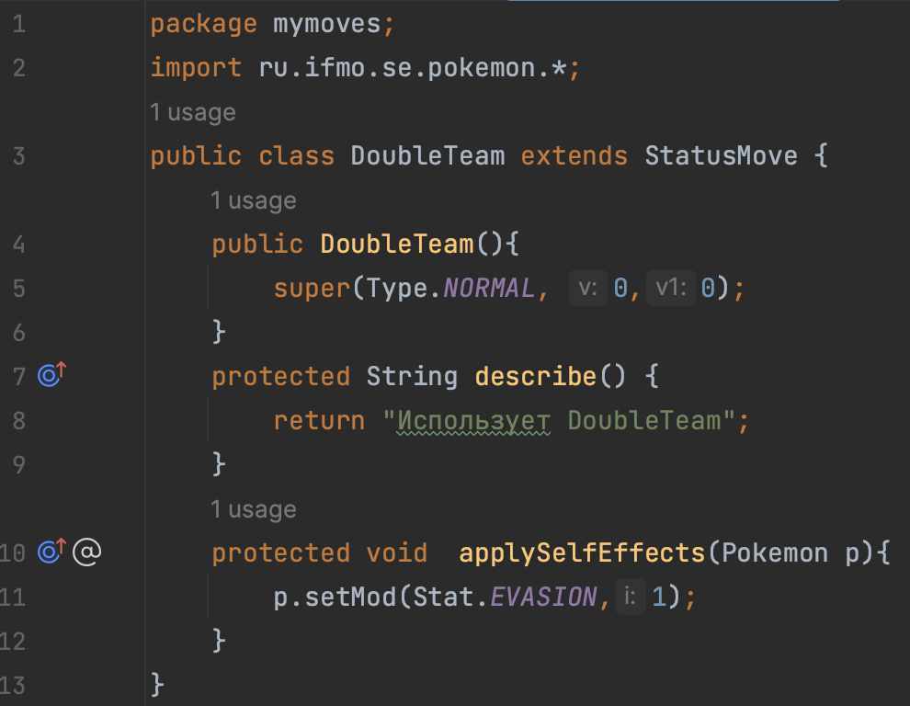

Façade.java

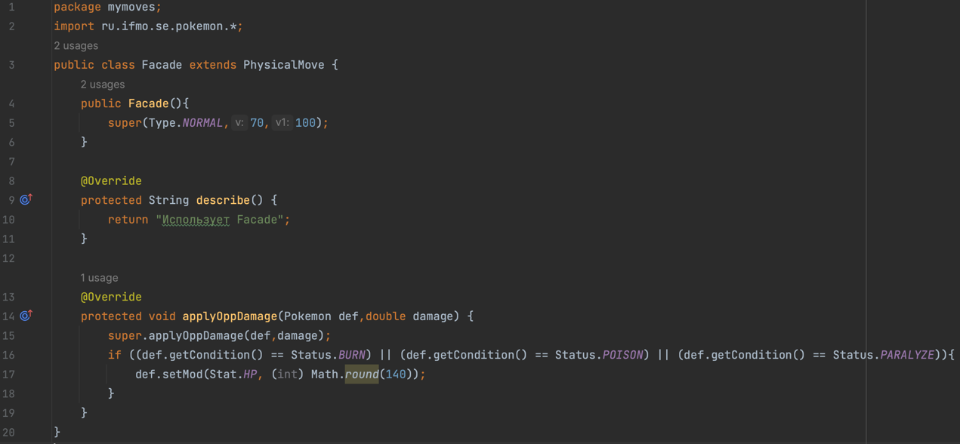

Rest.java

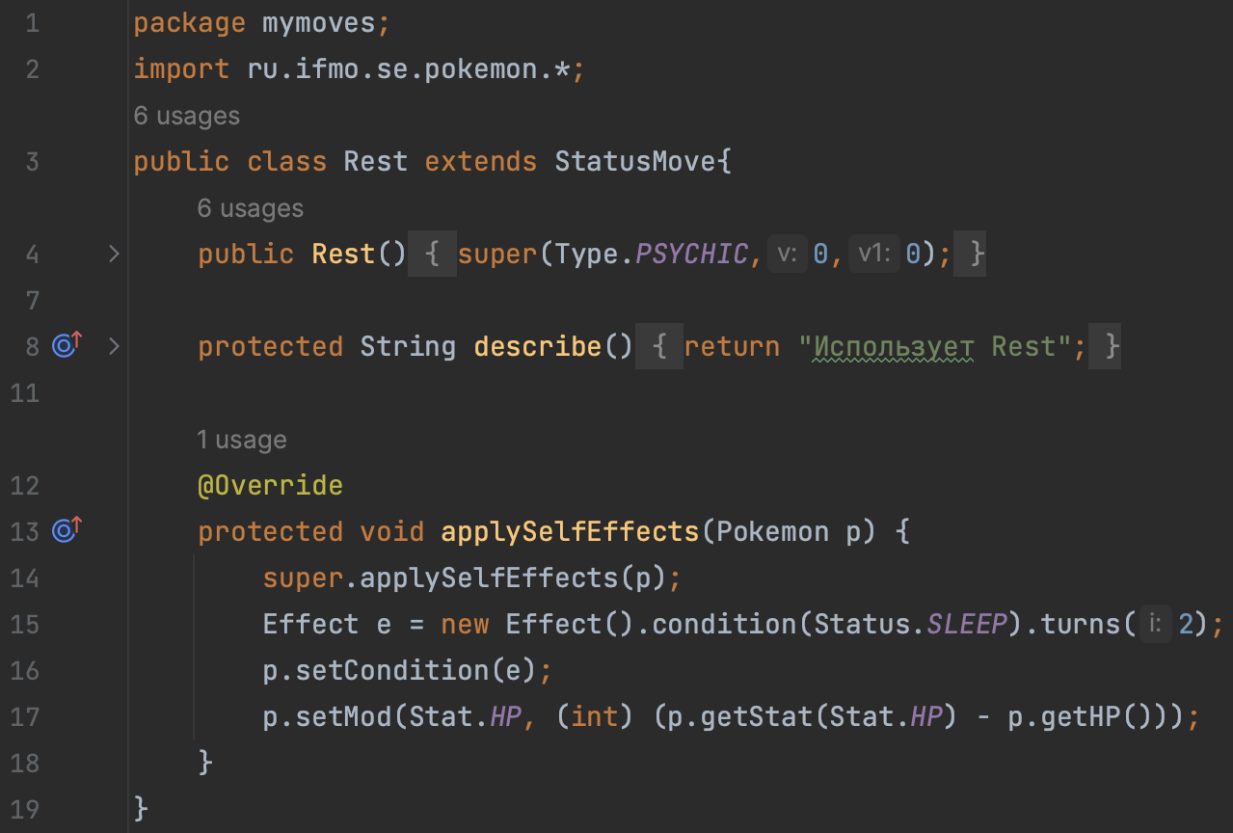

Slash.java

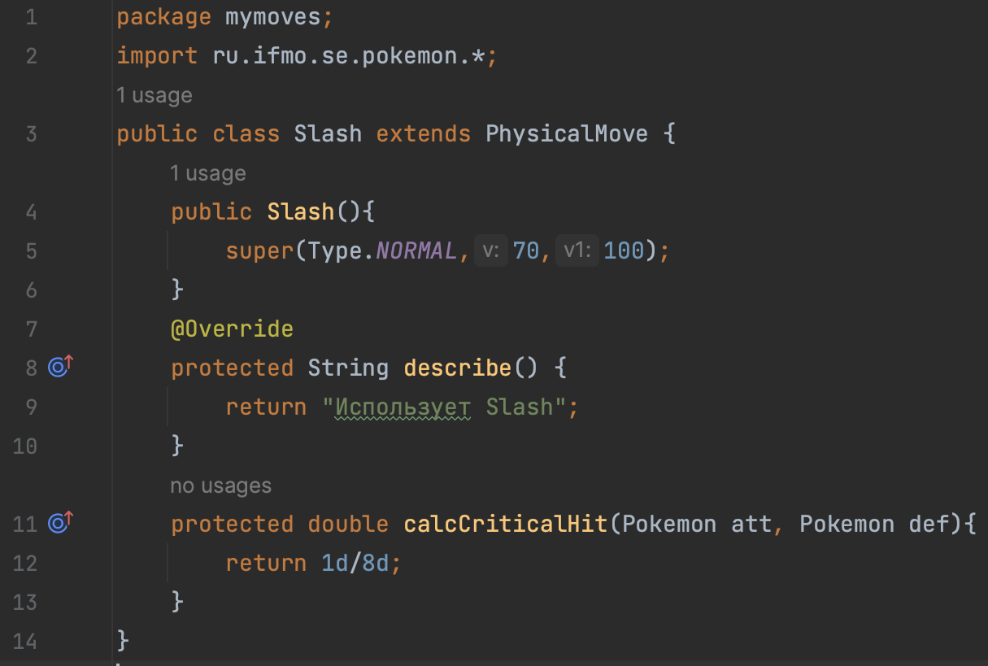

SludgeBomb.java

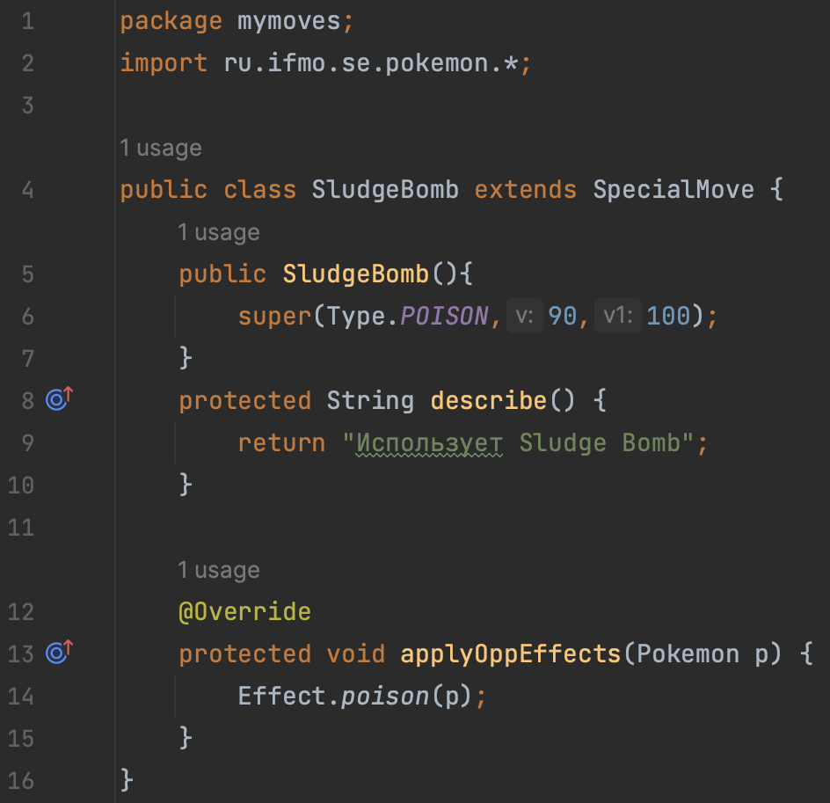

StunSpore.java

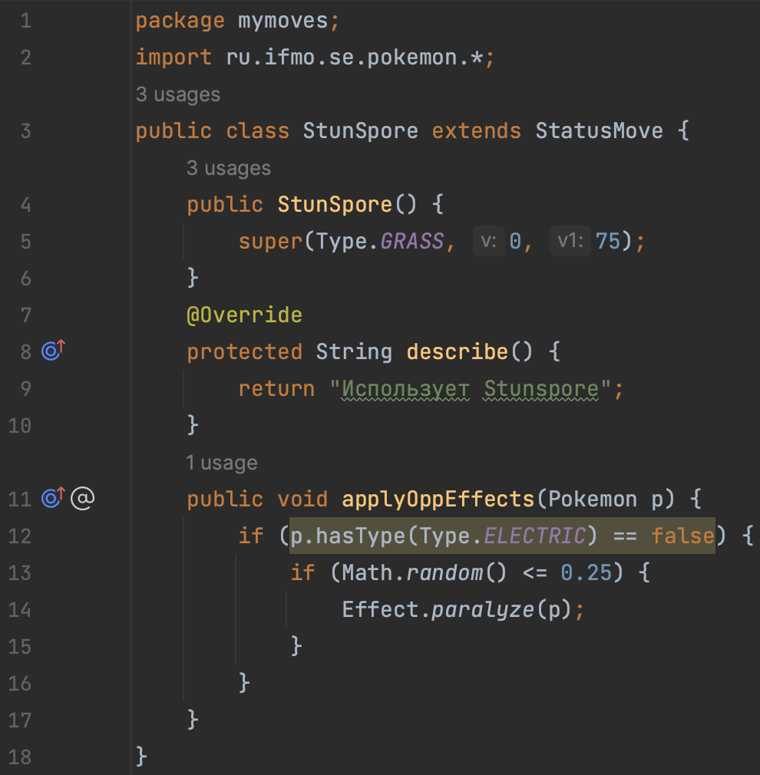

SweetScent.java

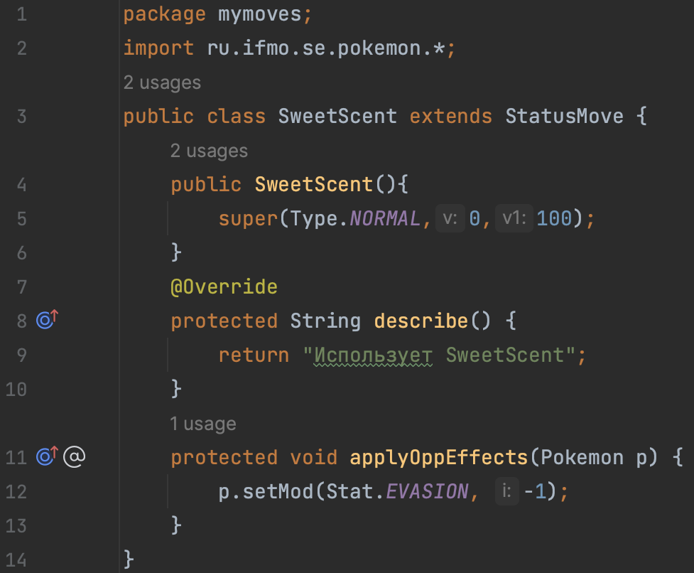

Результат работы программы.

Kabuto Kabuto из команды красных вступает в бой!

Oddish Oddish из команды желтых вступает в бой!

Kabuto Kabuto использует Facade.

Oddish Oddish теряет 6 здоровья.

Oddish Oddish промахивается

Kabuto Kabuto Использует Blizzard.

Oddish Oddish теряет 14 здоровья.

Oddish Oddish теряет сознание.

Gloom Gloom из команды желтых вступает в бой!

Kabuto Kabuto Использует Blizzard.

Gloom Gloom теряет 14 здоровья.

Gloom Gloom теряет сознание.

Vileplume Vileplume из команды желтых вступает в бой!

Kabuto Kabuto Использует Blizzard.

Vileplume Vileplume теряет 9 здоровья.

Vileplume Vileplume Использует Stunspore.

Kabuto Kabuto Использует Facade.

Vileplume Vileplume теряет 3 здоровья.

Vileplume Vileplume промахивается

Kabuto Kabuto Использует Facade.

Критический удар!

Vileplume Vileplume теряет 12 здоровья.

Vileplume Vileplume теряет сознание.

В команде желтых не осталось покемонов.

Команда красных побеждает в этом бою!